
Les principales adventices et leur moyen d’élimination
Première partie
Chaque jardinier rêve d'avoir un jardin en y faisant prospérer les plantes de son choix. Évidemment, la nature reprend toujours ses droits et c’est pourquoi il faudra toujours contrôler la croissance des végétaux, tout en en éliminant ou réduisant la concurrence naturelle de certaines autres espèces. On pourrait aussi appeler cela le désherbage.
Qu’es-ce qu’une adventice ?
C’est une plante dont la croissance au jardin est considérée comme indésirable. D’une manière plus populaire, on parlerait de ‘mauvaises herbes’. Certaines de ces plantes sont vivaces, d’autres annuelles ou encore bisannuelles.
Quelques variétés
Herbe aux goutteux (Aegopodium podagrana)
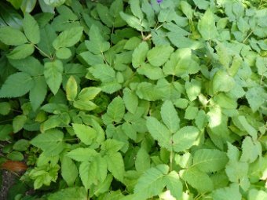 Particulièrement envahissante, mieux vaut ne pas avoir d’Aegopodium dans son jardin car il est très difficile de s’en débarrasser. Il s’agit d’une plante vivace à croissance très rapide et au port tapissant. Le problème vient de ses graines et de ses rhizomes souterrains.

Comment s’en débarrasser ?
Pour éviter son semis spontané, il vous suffit simplement de couper les fleurs en forme d’ombelles blanches qui se forment de mai à août. En revanche, la destruction de la plante par ses rhizomes est quasiment impossible.
Cardamine hérissée (Cardamine hisurta)
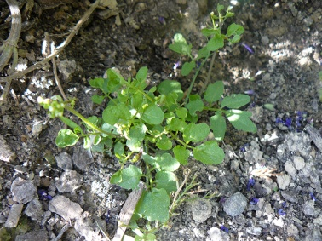 Il s’agit sans doute de l’une des adventices les plus observées par tous les jardiniers pratiquant le potager sans paillage. Annuelle, on la reconnaît à la touffe de feuilles composées et arrondies qu’elle forme. Sa floraison blanche apparaît très rapidement pour produire des graines qui sont les seules garantes de sa pérennité.
Comment s’en débarrasser ?
Au-delà de sa très grande facilité à se ressemer, la cardamine n’est pas très difficile à éliminer. En effet, elle s’arrache facilement et le simple fait d’éliminer sa partie aérienne tue la racine. Pour vous éviter le désherbage il suffit de pailler le sol, ce qui élimine en grande partie ses populations.
Bourse à pasteur (Capsella bursa-pastoris)
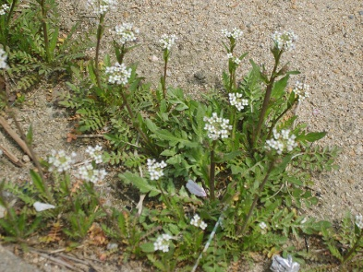 N’est pas présente dans tous les jardins, elle se développe abondamment dans un sol riche, meuble et léger. Comme il s’agit d’une plante annuelle, sa reproduction se fait elle aussi exclusivement par semis.
Comment s’en débarrasser ?
Vous pourrez vous en débarrasser par un paillage du sol ou un sarclage régulier. Faites en sorte d’éliminer la bourse à pasteur avant qu’elle ne fleurisse pour contrer son semis.
Chardon des champs (Cirsium arvense)
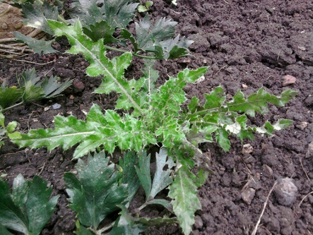 Malgré son attractivité non négligeable pour beaucoup d’insectes pollinisateur, il prospère tellement facilement qu’il en est vite envahissant. Son système racinaire est le plus préoccupant du fait qu’il se divise en deux parties.
Comment s’en débarrasser ?
Son élimination est très compliquée. La technique la plus efficace est un arrachage répété de manière à épuiser les rhizomes souterrains.
À savoir : pour une raison encore inexpliquée, le fait de planter de la luzerne parmi une colonie de chardon serait radical et les feraient régresser en seulement une année.

Liseron des champs (Convolvulus arvensis)
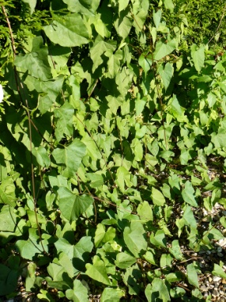 Particulièrement redouté par les jardiniers. Son feuillage n’est pas piquant et sa floraison blanche est plutôt sympathique. Vivace, grimpant ou rampant s’il n’a pas de support, il offre tout de même l’avantage d’attirer généreusement les syrphes, petites mouches prédatrices des pucerons.
Comment s’en débarrasser ?
Il existe des mousses anti liseron, prêtes à l’emploi, mais n’étant tout de même pas radicales dès la première utilisation. Le paillage n’est pas non plus efficace contrairement à un arrachage minutieux et régulier de la moindre radicelle.
Chiendent (Elynus repens)
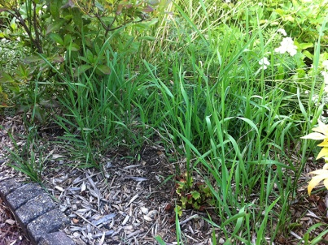 Graminée vivace redoutable encore une fois à cause de ses rhizomes souterrains particulièrement envahissants. Ces derniers s’étalent donc sous terre d’une façon très efficace et durable s’ils ne sont pas arrêtés.
Comment s’en débarrasser ?
La seule technique réellement efficace est un arrachage minutieux et durable.

Prêle des champs (Equisetum advensis)
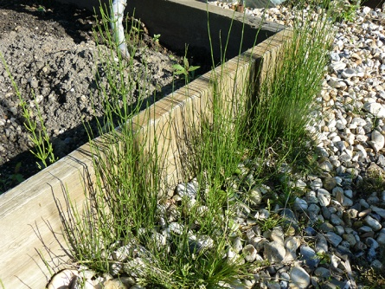 Malgré de nombreuses qualités pharmaceutiques et naturelles lorsqu’elle est utilisée en purin ou décoction au jardin, est elle aussi très compliquée à éliminer.
Comment s’en débarrasser ?
Un chaulage (technique de traitement par la chaux) pourra limiter son expansion.

 Bon courage
Fiche :  2020 JDN jardins du nord
Pour en parler sur le forum : https://www.jardins-du-nord.fr/viewtopic.php?f=53&t=13260
Photos : du net

